# Analsis del probelma – Parcila_1

## Juan Alejandro Gualteros Fonseca

En un enfrentamiento por el control de un territorio, cada uno de los frentes enemigos están armados con cañones. Uno de los frentes decide tomar una posición defensiva.

**Defensiva:** Solo dispara en caso de que su oponente lo haga. Y el disparo se hará con el fin de evitar que la bala enemiga cause daño a un sistema de defensa.

El escenario de batalla se configura como se muestra en la imagen, la trayectoria de las balas de cañón se rige por las ecuaciones del moviendo parabólico.

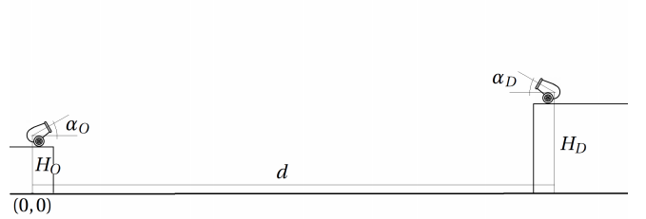

HD -> Cañón defensivo

Tiene una posición ($X_{D}$, $Y_{D}$)

Rango de destrucción 0,025d

HO -> Cañón Ofensivo

Tiene una posición ($X_{o}$, $Y_{o}$)

Rango de destrucción 0,05d

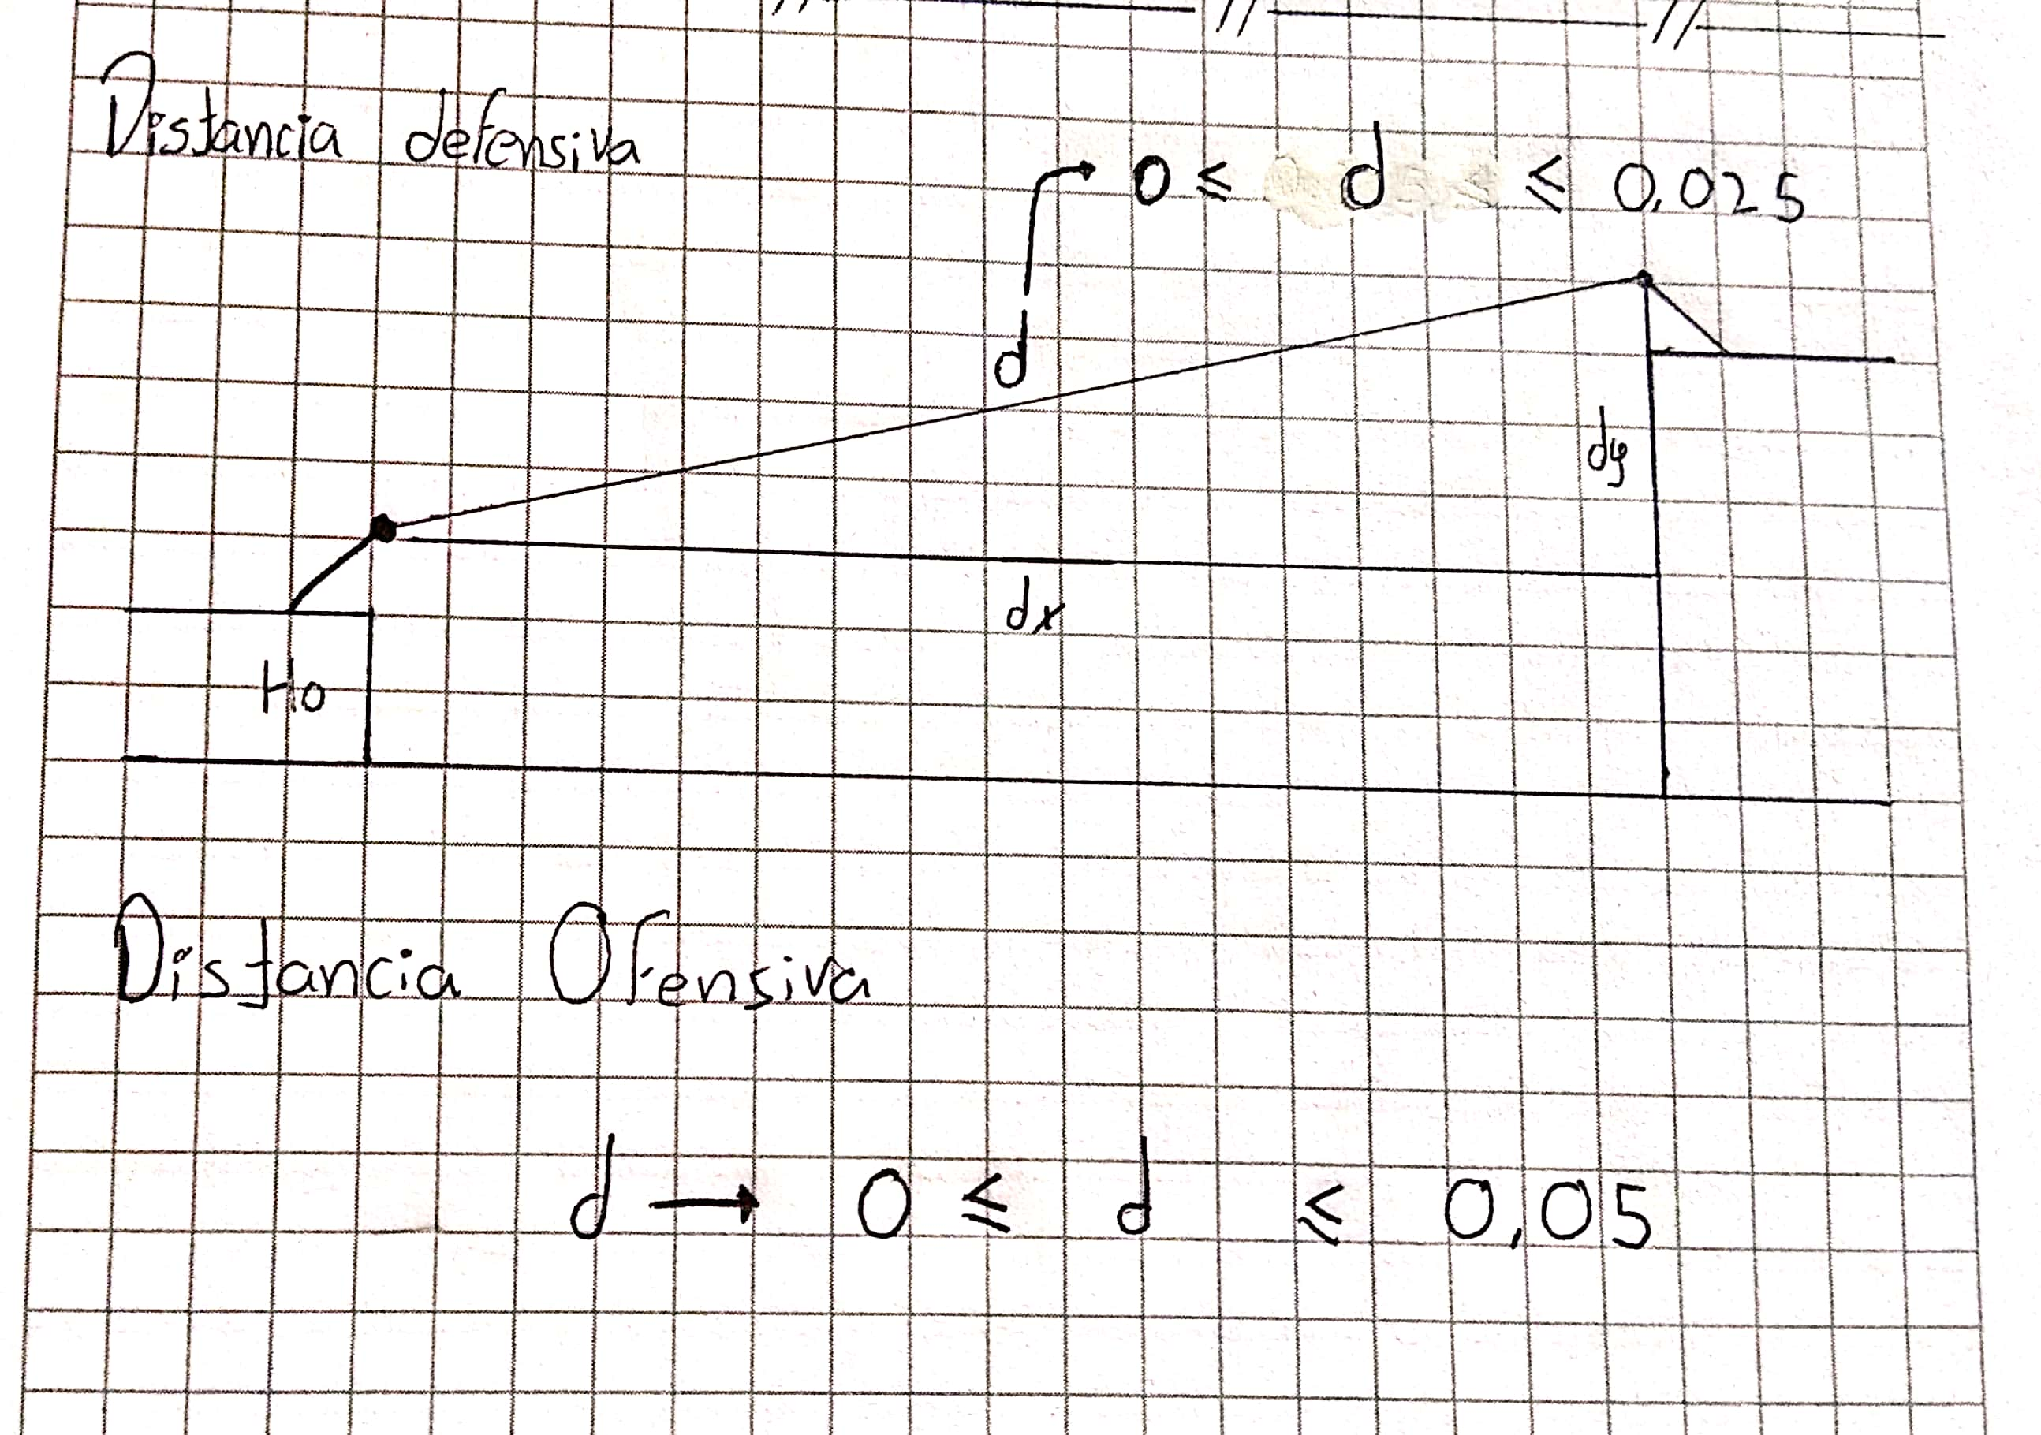

Para aprovechar bien la defensa, el frente dice que solo puede, se pude disparar, cada que se ve afectada el cañón.

Hay 2 segundos de diferencia entre el disparo y la llegada de información.

Usted ha sido contratado para diseñar el sistema de control del disparo defensivo. Con la intención de que una vez reciba la información del enemigo, se calculen los parámetros que produzcan un disparo defensivo efectivo. Y que además no dañe el cañón enemigo.

La computadora, tarda un tiempo de 0,5 segundos en hacer los cálculos.

Se debe simular y la defensa no causar daños al sistema enemigo.

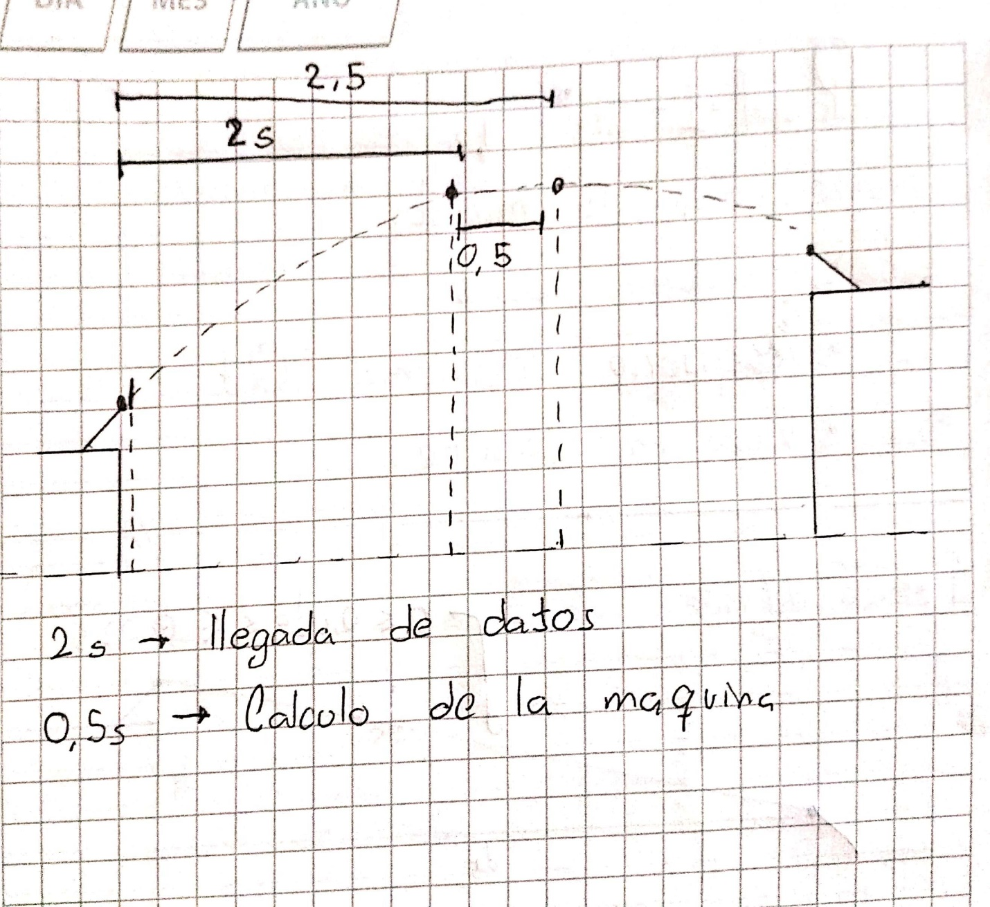

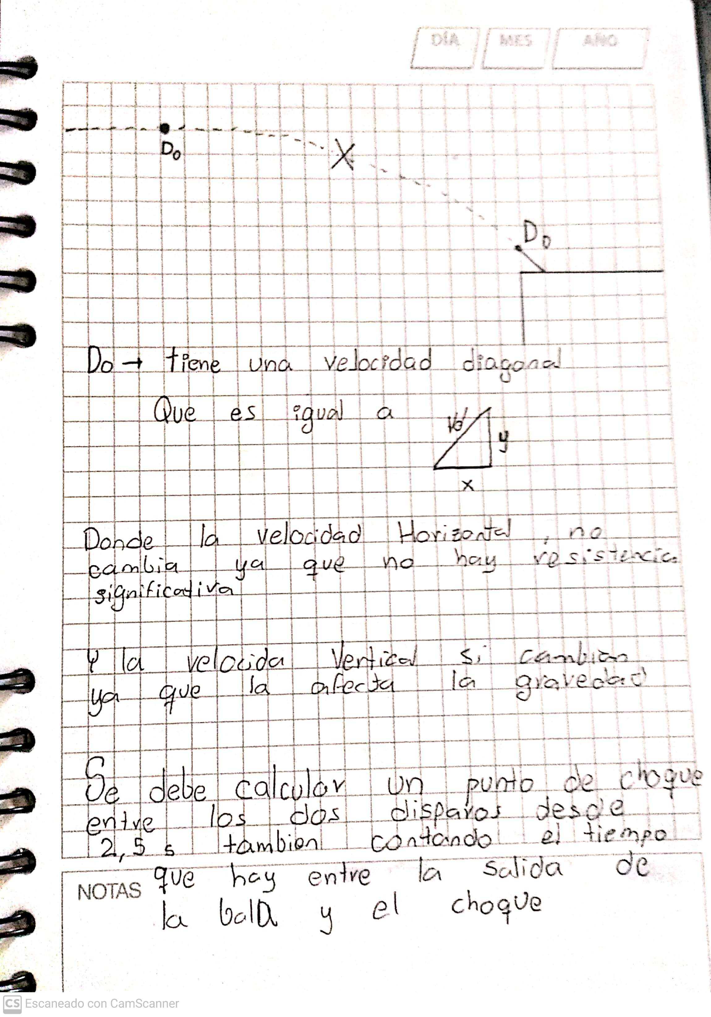

Variables que me entregan del disparo ofensivo:

* Ubicación. (,)
* Angulo de tiro
* Velocidad de salida ()

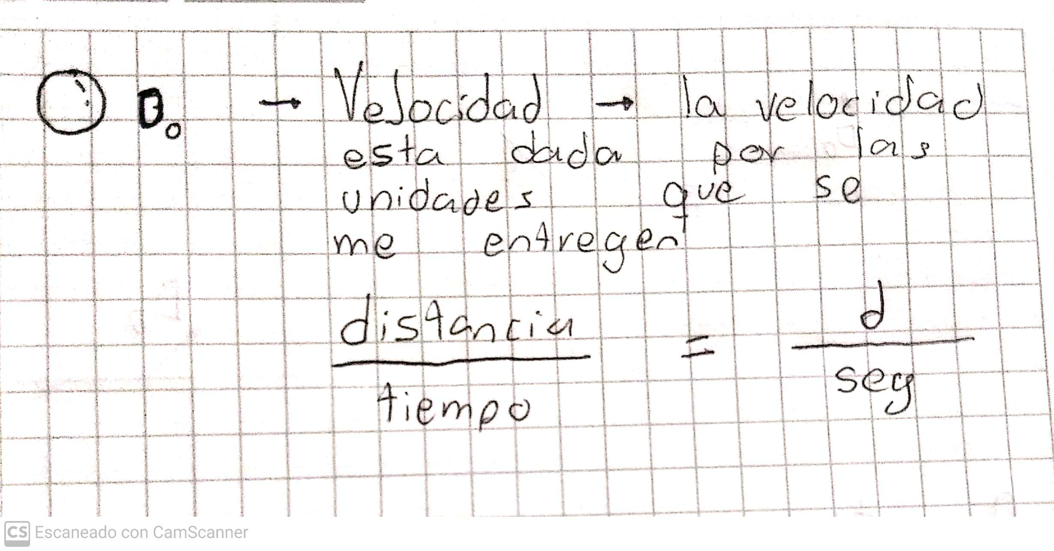

Se debe calcular el punto de choque conforme a los datos que se conocen:

